**DOCUMENTO DE EVIDENCIAS**

**Carrito electrónico:**

**Tienda de manga**

**Integrantes:**

**Michael Antonio Lopez Echagaray**

**German Alejandro Fajardo**

**Luis Eduardo ramos**

BASE DE DATOS:

La base de datos usada fue MYSQL con el motor de xamp

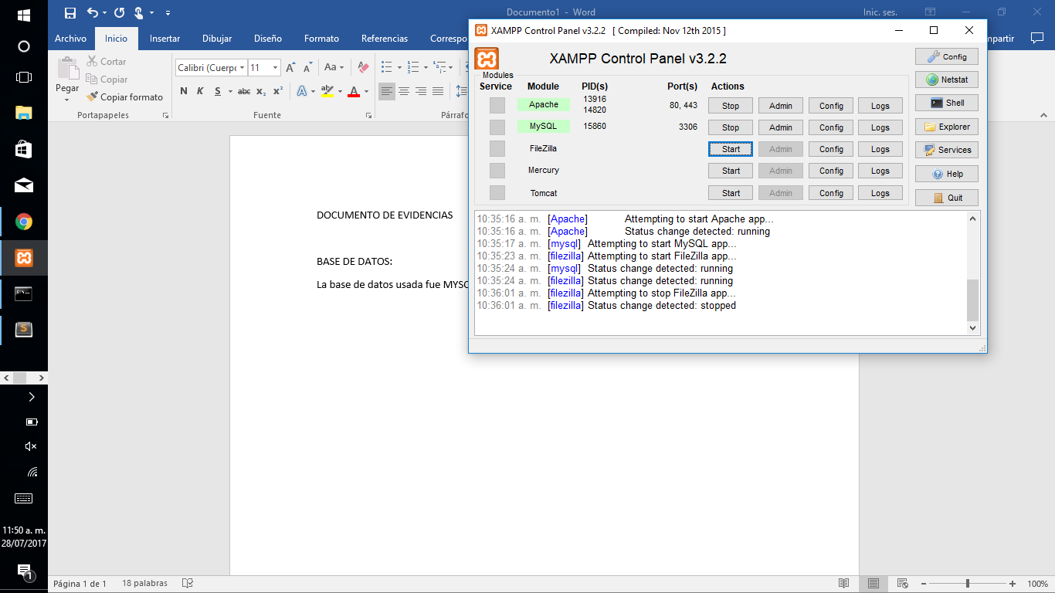

Esta fue la base de datos que usamos, tenemos estas tablas creadas:

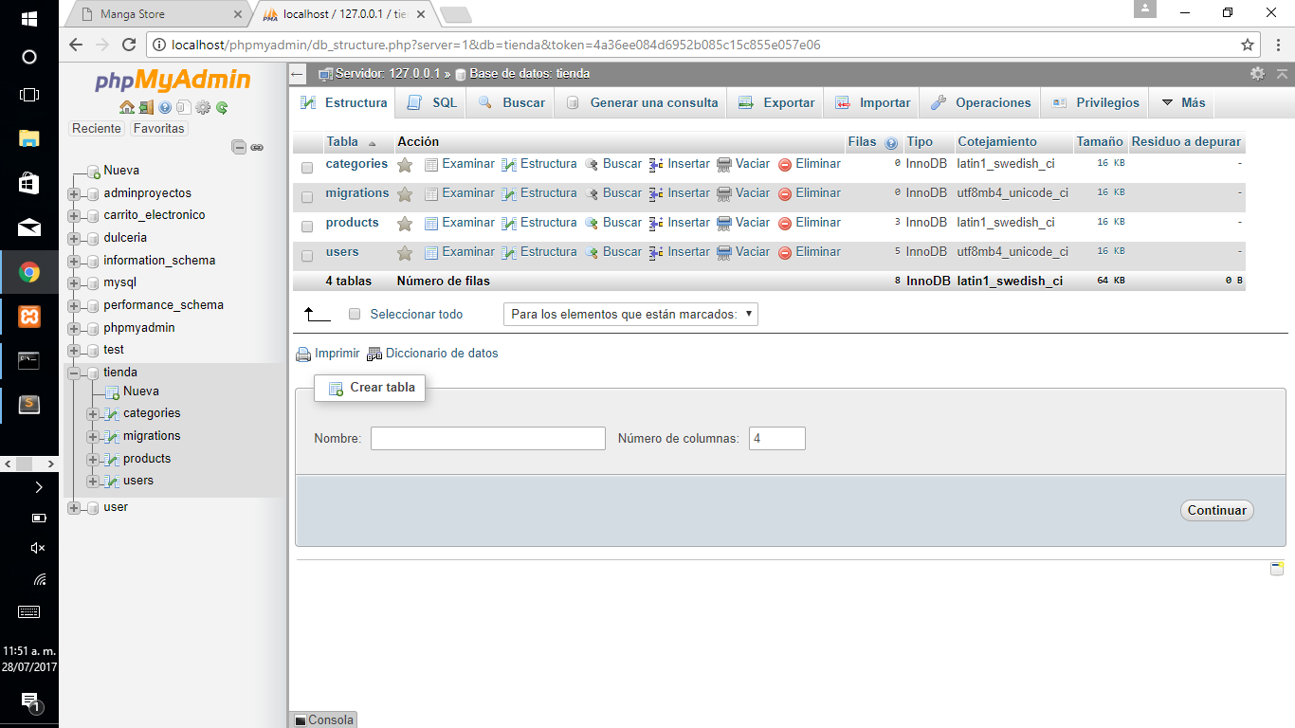

Estos son los campos:

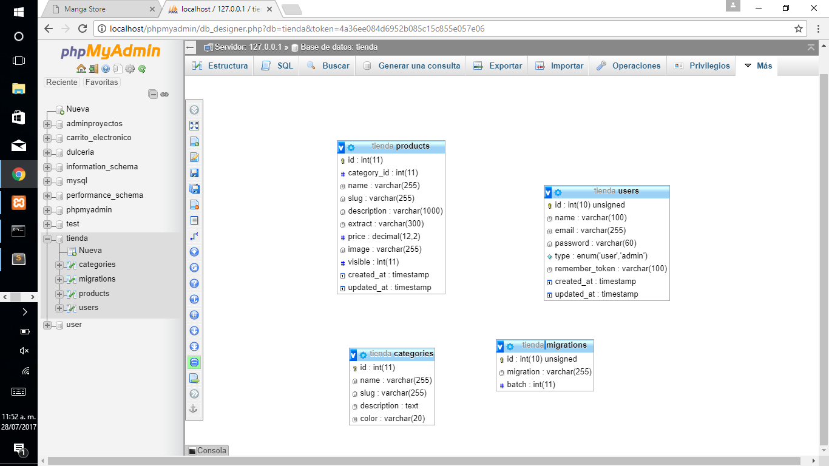

**PAGINA WEB**

Tenemos la portada .

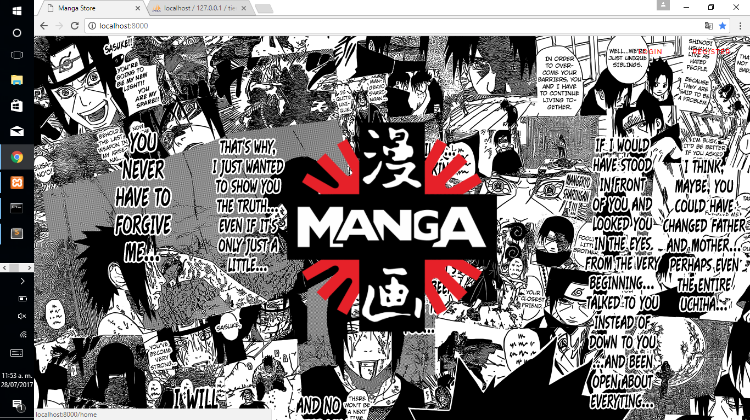

Le damos click y nos mandara a la pagina inicial

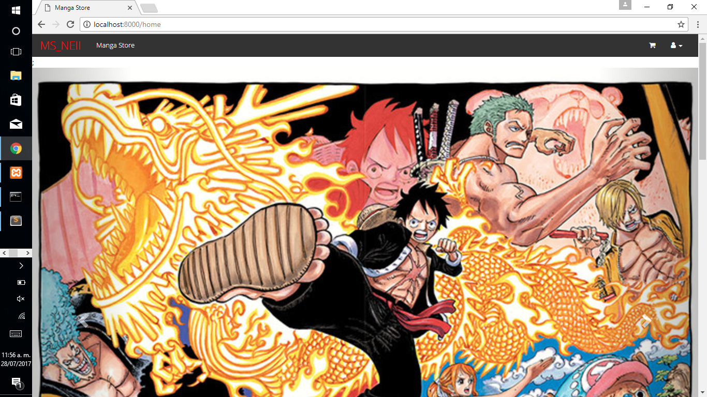

**Podemos registrarnos e iniciar sesion**

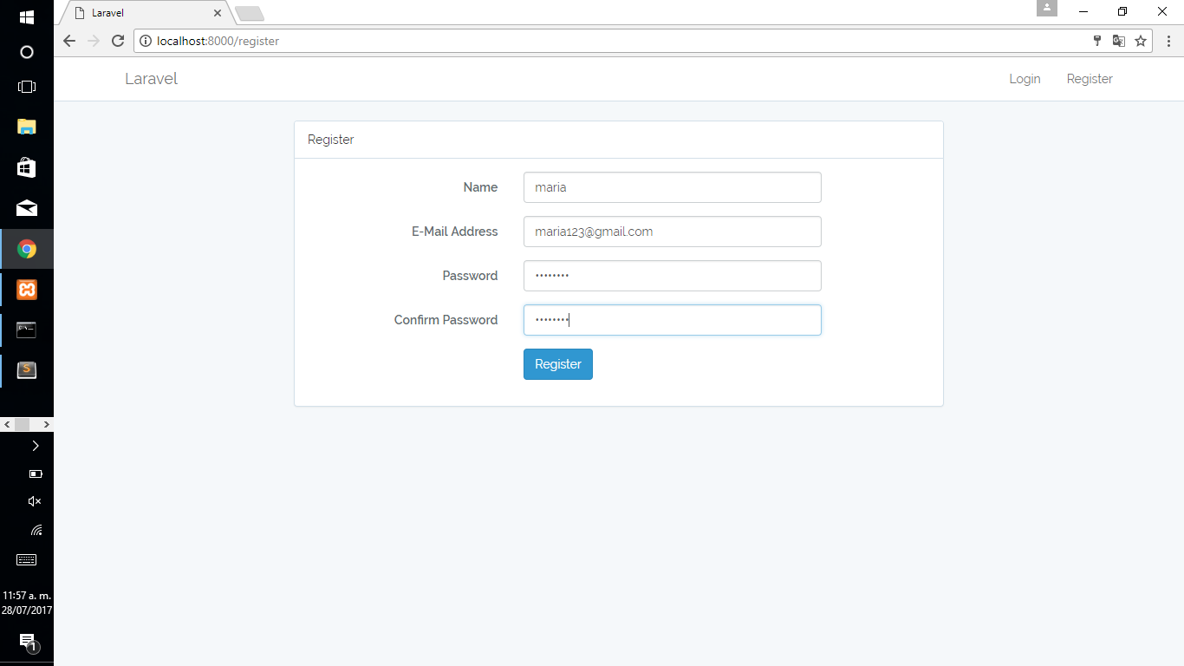

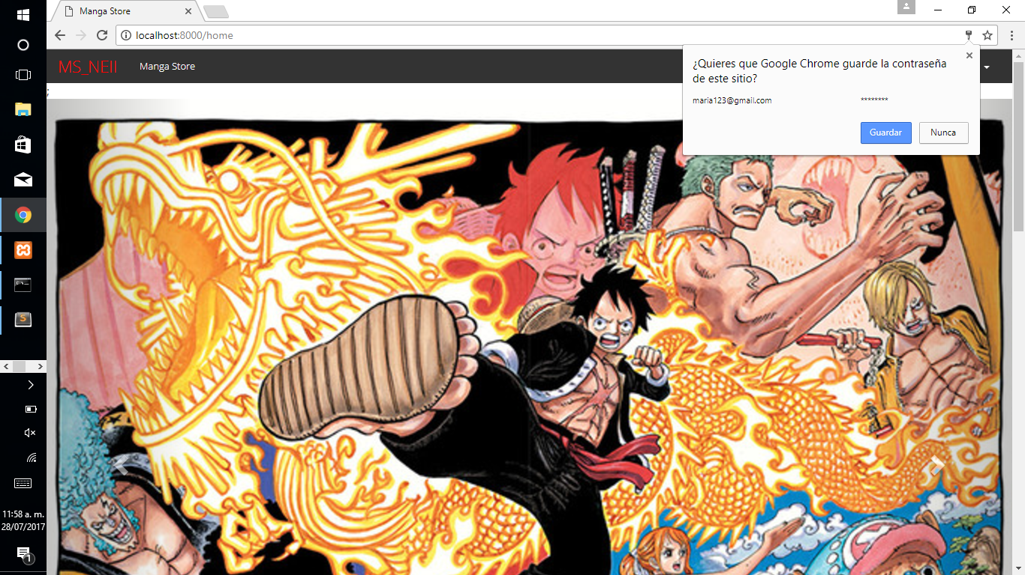

**Luego podemos ver los productos que se encuentran en venta**

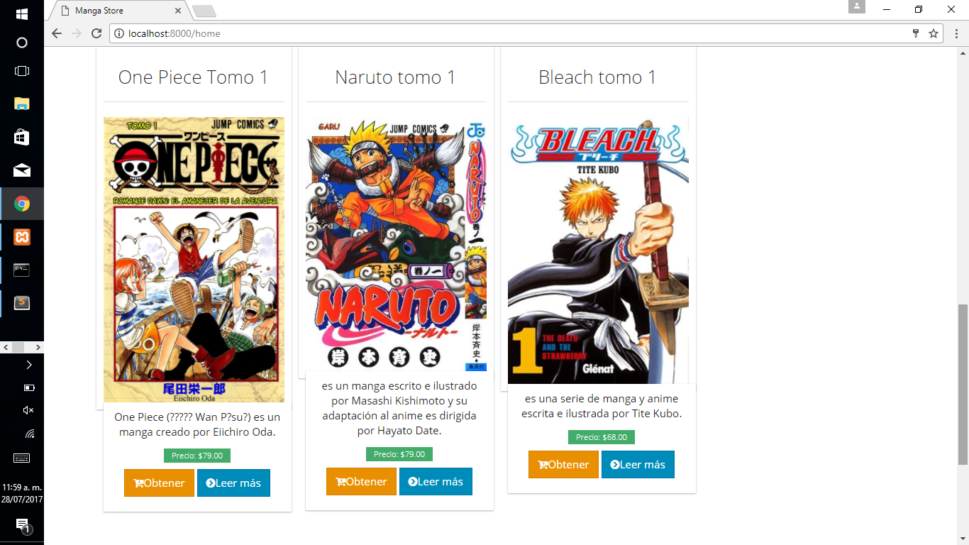

**Agregamos algunos productos y le damos en obtener**

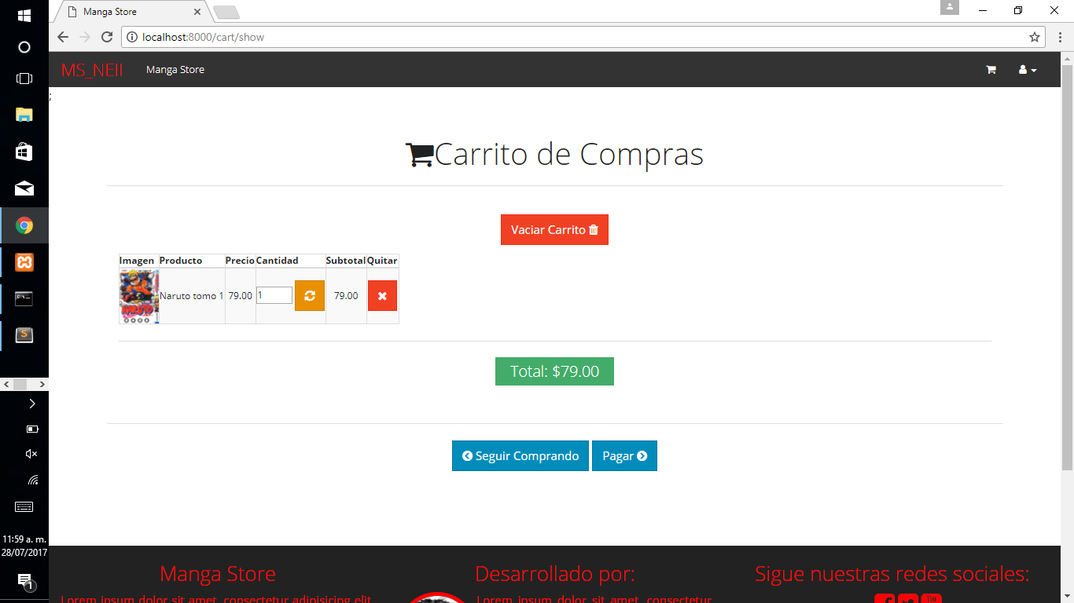

**Nos mandara a una pagina de paypal para hacer la transacción**

